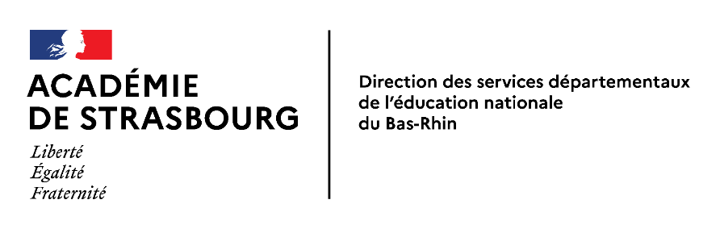
Année scolaire 22 / 23

PROJET PEDAGOGIQUE POUR LA NATATION

École : Circonscription :Strasbourg 5
Nom de l’enseignant :
Niveau de la classe :

Piscine de Hautepierre Responsable de la piscine : Marie Hélène Wendling
Tél. : 03.68.98.51.87
Adresse mail : Sarah.PEIFFER@strasbourg.eu Mickael.MATHIEU@strasbourg.eu

ORGANISATION MATÉRIELLE
Elèves :
Nombre d’élèves inscrits dans la classe :
Nombre d’élèves participant à l’activité :

Date(s) et fréquence des séances : Nombre de séances :
Fréquence : ☐ hebdomadaire ☐ autre (précisez) :
Période(s) :
du Saisie date au Saisie date

Jour(s) prévu(s) | Début de séance | Fin de séance

ORGANISATION PÉDAGOGIQUE
Projet en collaboration avec une autre classe :
☐ Oui, précisez : ☐ Non
Classe : Enseignant :
Nombre total de groupe(s) :
Préciser l’organisation des groupes (nombre de groupes, critères de constitution, prise en charge)

Intervenants extérieurs (nom et prénom) | Agrément n°

Lien avec le projet d’école – de classe (compétences du SCCC et des programmes) :
Développer les compétences sociales et civiques :
- Pratiquer un jeu ou un sport en respectant les règles
L’autonomie et l’initiative :
- s’engager dans un projet de classe
- adapter son déplacement au milieu aquatique / autre : ……………………………………………………………………….

Attendus de fin de cycle :
- Palier 1 fin de cycle 2 : «se déplacer sur une quinzaine de mètres sans aide à la flottaison et sans reprise d’appui – s’immerger, se déplacer sous l’eau, se laisser flotter »

Remarque(s) éventuelle(s) :

Plan du (ou des bassins éventuellement) avec aménagement et localisation des groupes :

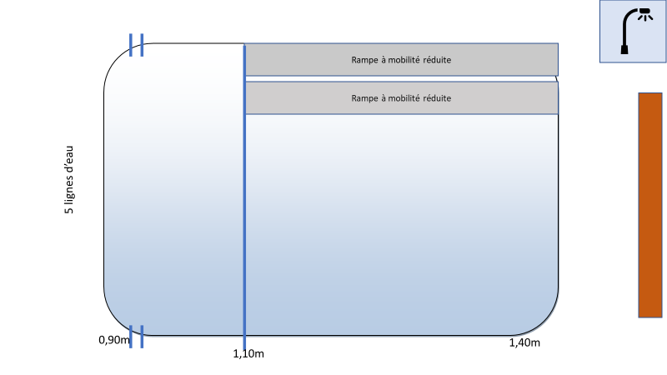

Remarques éventuelles :

Copie du projet transmise à l’IEN le

